6867Edith Piaf ;
Non, je ne regrette rien (allez hop 9 page 35 chap 8)

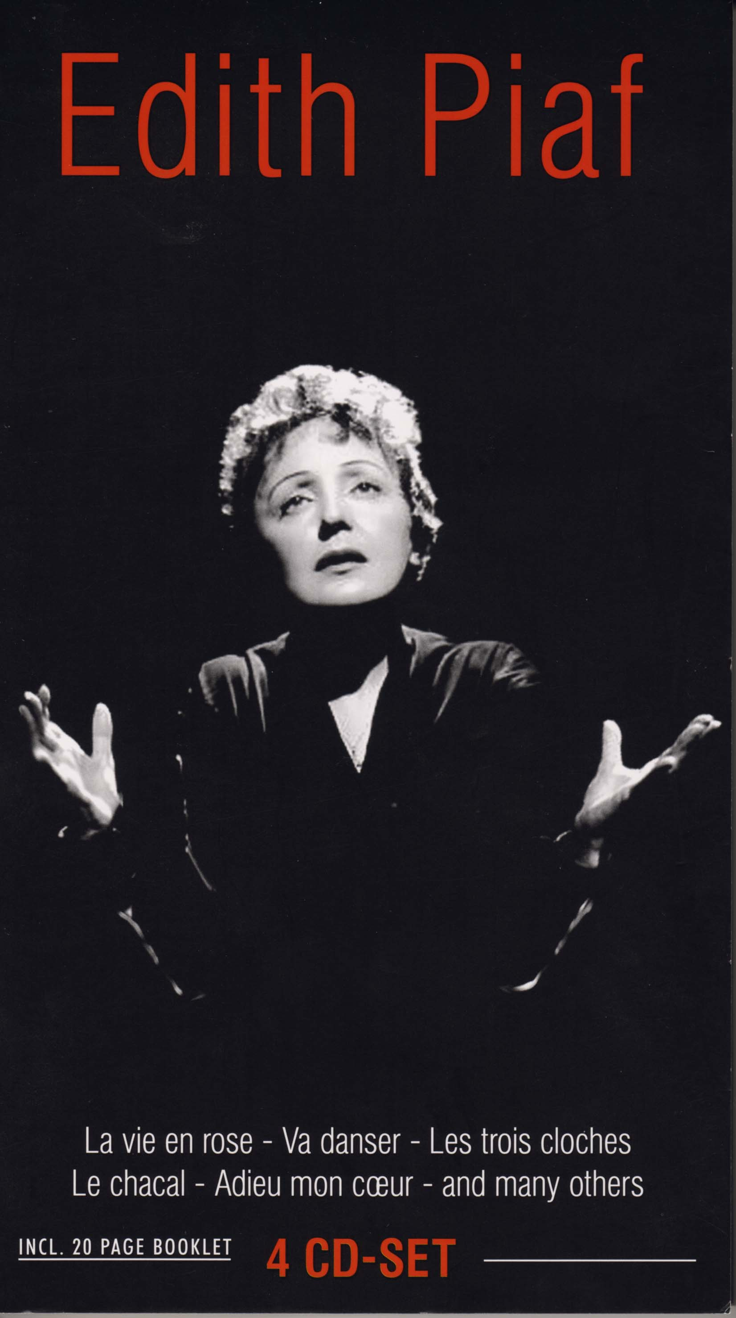
Non! Rien de rien ...
Non ! Je ne regrette rien
Ni le bien qu'on m'a fait
Ni le mal tout ça m'est bien égal !
Non ! Rien de rien ...
Non ! Je ne regrette rien...
C'est payé, balayé, oublié
Je me fous du passé!
Avec mes souvenirs
J'ai allumé le feu
Mes chagrins, mes plaisirs
Je n'ai plus besoin d'eux !
Balayés les amours
Et tous leurs trémolos
Balayés pour toujours
Je repars à zéro ...
Non ! Rien de rien ...
Non ! Je ne regrette rien ...
Ni le bien, qu'on m'a fait
Ni le mal, tout ça m'est bien égal !
Non ! Rien de rien ...
Non ! Je ne regrette rien ...
Car ma vie, car mes joies
Aujourd'hui, ça commence avec toi !

